**창업연계공학설계입문**

|  |  |
| --- | --- |
| 프로젝트 명 | *창업연계공학설계입문* |
| 팀 명 | *ASA* |
| 문서 제목 | 5차 과제 보고서 |

|  |  |
| --- | --- |
| **Version** | 1.7.3 |
| **Date** | 2017-12-07 |

|  |  |
| --- | --- |
| **팀원** | 신민욱(조장) / 20171640 |
| 안중민 / 20171644 |
| 안희운 / 20171646 |
| **지도교수** | 한재일 교수님 |
| **분반** | 3 분반 |

|  |
| --- |
| **CONFIDENTIALITY/SECURITY WARNING**  이 문서에 포함되어 있는 정보는 국민대학교 소프트웨어융합대학 소프트웨어학부 및 소프트웨어학부 개설 교과목 공학설계입문 수강 학생 중 프로젝트 “창업연계공학설계입문”을 수행하는 팀 “ASA”의 팀원들의 자산입니다. 국민대학교 소프트웨어학부 및 팀 “ASA”의 팀원들의 서면 허락없이 사용되거나, 재가공 될 수 없습니다. |

**문서 정보 / 수정 내역**

|  |  |
| --- | --- |
| **Filename** | ASA-5차과제-창업연계공학설계입문.docx |
| **원안작성자** | 신민욱, 안희운 |
| **수정작업자** | 신민욱, 안중민, 안희운 |

|  |  |  |  |  |
| --- | --- | --- | --- | --- |
| 수정날짜 | 대표수정자 | Revision | 추가/수정 항목 | 내 용 |
| 2017-11-20 | 신민욱 | 1.0 | 최초 작성 | 최초 작성 |
| 2017-11-20 | 신민욱 | 1.1 | 서론 | 서론 작성 |
| 2017-11-21 | 신민욱 | 1.2 | 건의 사항 | 건의 사항 작성 |
| 2017-11-21 | 신민욱 | 1.3 | 향후 계획 | 향후 계획 작성 |
| 2017-11-22 | 신민욱 | 1.3.5 | 기본 아이디어 | 하드웨어 디자인 작성 |
| 2017-11-30 | 신민욱 | 1.4 | 기본 아이디어 | S/W 디자인 작성 |
| 2017-11-30 | 신민욱 | 1.4.5 | 수행 내용 | 프로그램 코드 첨부 |
| 2017-12-03 | 신민욱 | 1.5.5 | 회의록 | 지난 회의 기록 작성 |
| 2017-12-03 | 신민욱 | 1.5.6 | 오타 수정 | 오타 수정 |
| 2017-12-03 | 신민욱 | 1.6 | 수행 내용 | 코드 설명 작성 |
| 2017-12-05 | 안희운 | 1.7 | 수행 내용 | 수행 내용 작성 |
| 2017-12-05 | 안휘운 | 1.7.1 | 수행 내용 | 수행 내용 수정 |
| 2017-12-06 | 안휘운 | 1.7.2 | 수행 내용 | 수행 내용 수정 |
| 2017-12-07 | 안휘운 | 1.7.3 | 수행 내용 | 수행 내용 수정 |

**목 차**

1 서론 4

2 기본 아이디어 5

2.1 H/W 디자인 방향 5

2.2 S/W 디자인 방향 6

3 수행 내용 8

3.1 수행 내용과 프로그램 코드 8

4 향후 추진계획 12

4.1 향후 계획의 세부 내용 12

5 애로 및 건의사항 13

6 회의록 14

# **서론**

정보통신과 산업 기술의 융합으로 이루어지는 4차 산업 혁명이 다가오면서 메이커 운동이 뜨고 있다.

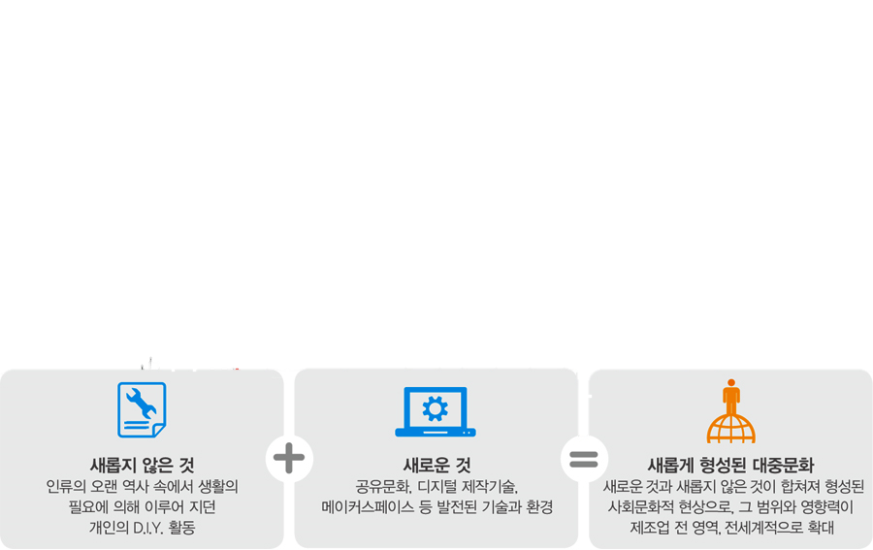

메이커 운동이란, 메이커들이 일상에서 창의적 만들기를 실천하고 자신의 경험과 지식을 나누고 공유하려는 경향을 의미하며,

라즈베리 파이를 이용한 자율주행 자동차가 이에 부합한다.

이번 미로찾기 과제는 검은 라인을 따라 자율 주행하면서 주어진 미로를 골인 지점까지 주행하여 탈출해야 한다.

이를 위해 광센서를 이용하여 라인 트레이서를 구현한다.

또한 다수의 인원이 모여서 진행하므로, 깃허브를 이용하여 팀원들과 효과적으로 코드를 이해하고 전달할 수 있게 하여 서로 간의 의사소통이 활발하게 진행하도록 준비한다.

다만 현실적인 문제로 인해 특정한 미로 알고리즘으로만 주행할 수 있고, 광센서의 인식 가능한 개수의 한계로 인해 한정된 경우의 수만 처리할 수 있다.

# **기본 아이디어**

구동체가 주어진 미로로 이루어진 검은 선을 따라가며 탈출구를 찾아야 한다.

검은 선은 검은색을 감지하는 센서로 인지하여 선을 따라가도록 주행하며, 주행할 검은 선이 끊겨서 있다면 막다른 길로 인지하여 구동체로 180도를 돌아서 다시 주행한다.

## **H/W 디자인 방향**

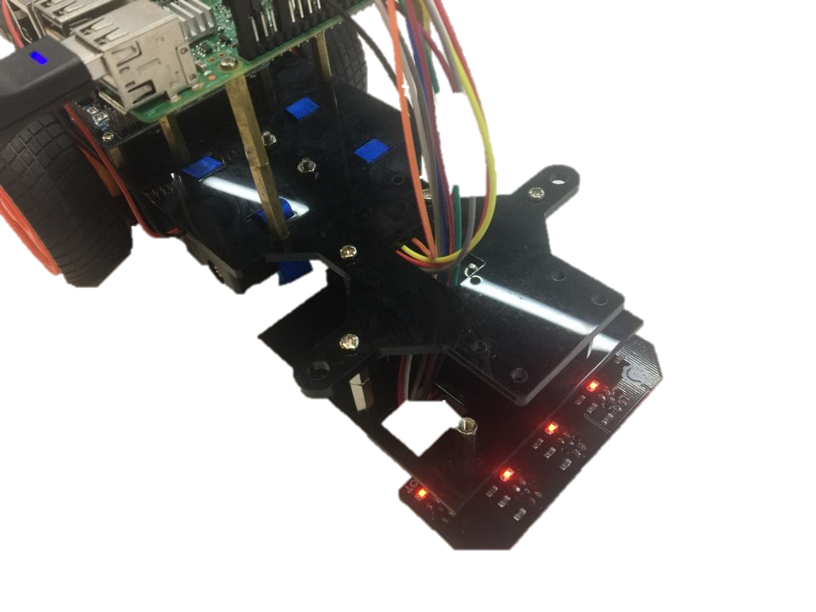

하단의 검은 선을 인식하기 위해 광센서를 바닥에서 가장 가까운 곳에 탑재하고, 현재 과제에서 필요 없다고 판단한 초음파 센서는 구동체의 무게를 줄이기 위해서 제거했다.

또한, 앞바퀴는 볼을 장착하여 유동적으로 움직이게 조치하였다.

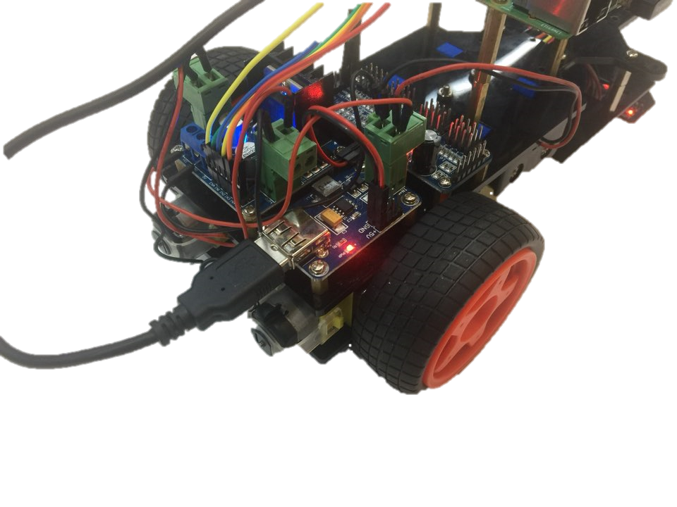

구동체가 안정적으로 주행하기 위해 뒷바퀴의 모터로 속도를 제어하여 포인트 턴을 구현한다.

## **S/W 디자인 방향**

기본적인 주행뿐만 아니라, 미로 구조에 따른 다양한 변수가 존재하므로 최대한 많은 경우의 수를 고려해야 한다.

광센서에서 받아오는 5개의 값(0, 1)을 이용하여 while, if, elif를 사용하는 알고리즘을 수행해야 한다.

def go_forward_any(speed1, speed2):

"""

Forward module

:param speed: Motor running speed

"""

leftmotor(forward0)

leftmotor(forward1)

GPIO.output(MotorLeft_PWM, GPIO.HIGH)

rightmotor(forward0)

GPIO.output(MotorRight_PWM, GPIO.HIGH)

LeftPwm.ChangeDutyCycle(speed1)

RightPwm.ChangeDutyCycle(speed2)

이와 같이 자주 쓰는 구동체 주행 코드들은 모듈(def)로 패키징하여 코드의 재사용성을 향상한다.

# Main

try:

while True:

# Importing the determine way modules code

determining_cross()

모듈로 묶은 갈림길 결정 코드를 사용하여 주행한다.

이번 과제에서는 지속적으로 갈림길을 판별하는 코드로 작동하며, 특정 조건문으로 판별하여 라인 트레이싱 모듈은 부분적으로 동작하게 한다.

그러므로 라인 트레이싱 모듈은 보조 코드로 동작하면서 광센서에서 지속적으로 인식 (0,1) 값을 얻어야 한다.

# Keyboard Interrupt

except KeyboardInterrupt:

# the speed of left motor will be set as LOW

GPIO.output(MotorLeft_PWM, GPIO.LOW)

# left motor will be stopped with function of ChangeDutyCycle(0)

LeftPwm.ChangeDutyCycle(0)

# the speed of right motor will be set as LOW

GPIO.output(MotorRight_PWM, GPIO.LOW)

# right motor will be stopped with function of ChangeDutyCycle(0)

RightPwm.ChangeDutyCycle(0)

# GPIO pin setup has been cleared

GPIO.cleanup()

만약 실행 중에 키보드로 Ctrl+c를 눌렀다면 예외처리가 진행되어 모터의 파워를 낮춰주고, 멈출 준비를 하면서 pin 설정을 클리어해준다.

# **수행 내용**

## **수행 내용과 프로그램 코드**

a = int(GPIO.input(leftmostled))

b = int(GPIO.input(leftlessled))

c = int(GPIO.input(centerled))

d = int(GPIO.input(rightlessled))

e = int(GPIO.input(rightmostled))

각각의 광센서가 검은색에 반응할 경우 0, 하얀색에 반응할 경우를 1로 하였고 구동체가 나아가는 방향으로 보아 가장 좌측의 광센서가 a, 가장 우측의 광센서가 e가 되도록 변수를 설정했다. 그리고 중요 코드에 주석을 달아서 팀원들이 코드만 봐도 이해하도록 코딩하였고, def로 감싼 함수는 대부분 저번 과제에서 쓰인 코드지만, 재사용하여 과제 진행 속도 향상에 도움을 주었다.

라인 트레이싱 모듈에서 구동체가 주행하면서 광센서가 검은색을 인식하면 광센서가 많이 반응하는 방향으로 움직일 수 있도록 광센서가 반응하는 각각의 상황에 맞춰 뒷바퀴의 속도를 다르게 조정하였다. 구동체가 검은색 선을 따라가기 위해서는 구동체의 가운데에 검은색 선이 위치 할 수 있도록 광센서를 이용하여 상황을 파악하고 뒷바퀴의 모터를 이용하여 구동체의 가운데의 위치를 검은색 선에 맞추도록 하였다.

stop()

time.sleep(0.1)

구동체의 광센서가 원하였던 만큼 즉각적으로 반응하지 않았기 때문에 반응할 수 있도록 구동체가 주행하면서 조금씩 멈추었다 주행하도록 하였다.

elif (a == 1) & (b == 0) & (c == 0) & (d == 0) & (e == 1):

go_forward_any(38, 38)

elif (a == 1) & (b == 1) & (c == 0) & (d == 1) & (e == 1):

go_forward_any(38, 38)

검은색 선이 구동체의 가운데에 위치할 경우 좌측 모터와 우측 모터의 속도를 같게 해 직선 주행을 할 수 있도록 한다.

if (a == 1) & (b == 1) & (c == 0) & (d == 0) & (e == 1):

go_forward_any(38, 33)

elif (a == 1) & (b == 1) & (c == 1) & (d == 0) & (e == 1):

go_forward_any(38, 33)

만약 구동체의 우측의 광센서들이 반응할 경우 구동체의 가운데가 검은색 선 좌측에 위치한 것을 나타낸다. 그러므로 좌측 모터의 속도를 우측보다 빠르게 하여 구동체가 우측으로 이동하여 구동체의 가운데가 검은색 선에 위치할 수 있도록 한다.

elif (a == 1) & (b == 0) & (c == 0) & (d == 1) & (e == 1):

go_forward_any(33, 38)

elif (a == 1) & (b == 0) & (c == 1) & (d == 1) & (e == 1):

go_forward_any(33, 38)

마찬가지로 구동체의 좌측 광센서들이 반응할 경우 구동체의 가운데가 검은색 선 우측에 위치한 것을 나타내므로 우측 모터의 속도를 좌측보다 빠르게 하여 구동체가 좌측으로 좌측으로 이동하여 구동체의 가운데가 검은색 선에 위치할 수 있도록 한다.

else:

go_forward_any(30,30)

그 외의 상황에는 구동체가 앞으로 전진할 수 있도록 하였다.

미로찾기 알고리즘은 벽에 오른손을 대고 출구가 나올 때까지 벽에서 손을 떼지 않고 걸어가는 방식의 우수법을 채택하였다. 그러기에 직선길에서 우측으로 갈라졌거나 양측으로 갈라진 갈림길에서는 구동체가 우측으로 들어간다. 그러나 직선길에서 좌측으로 갈라진 갈림길은 좌측으로 들어가지 않고 그대로 직진해야 한다. 갈림길의 판단은 양쪽 끝과 중간의 광센서(a,c,e)를 통해 판단이 이루어진다.

linetracing()

time.sleep(0.2)

갈림길 판단 모듈에서는 시작 할 때 라인 트레이싱 모듈이 실행되는 데 실행된 이후에도 광센서가 반응 할 수 있도록 조금씩 멈추었다가 주행할 수 있도록 구현하였다.

if e == 0: #가장 우측의 광센서

go_forward(43, 0.5)

rightPointTurn(35, 0.5)

rightPointTurn_any(33)

elif a == 0: #가장 좌측의 광센서

while a == 1:

linetracing()

if c == 0: # 가운데의 광센서

linetracing()

elif c == 1:

go_forward(42, 0.2)

leftPointTurn(31, 0.3)

leftPointTurn_any(33)

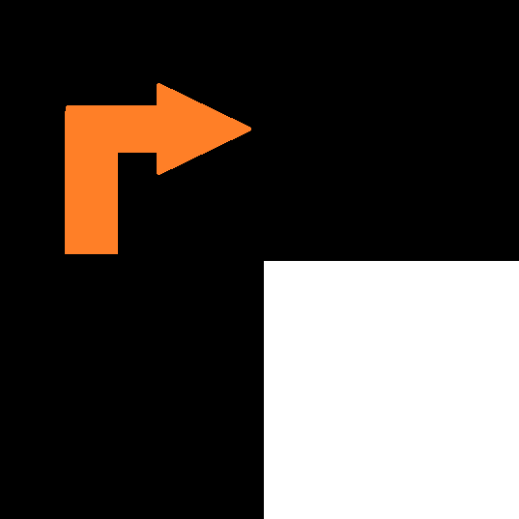  

가장 우측의 광센서가 검정색이 될 경우에는 세가지로 우측으로 회전하는 길 과 양쪽으로 생긴 교차로 그리고 직선길에서 생긴 우측 교차로가 있다. 세가지의 경우 모두 다 알고리즘을 우수법으로 구현할 것을 선택했기 때문에 우측으로 회전을 한 뒤 라인 트레이싱을 이어 나가면 된다.

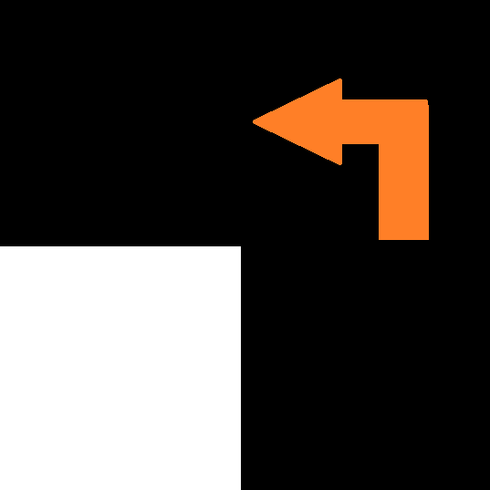  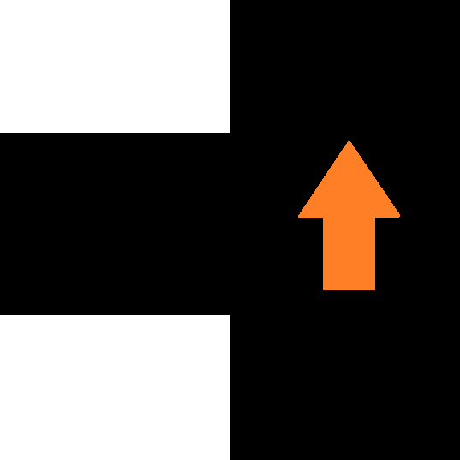

가장 좌측의 광센서가 검정색이 될 경우에도 세가지로 양쪽으로 생긴 교차로, 좌측으로 회전하는 길 직선길에서 생긴 좌측 교차로가 있다. 양쪽으로 갈라진 길의 경우 가장 우측의 광센서 또한 검정이므로 우측으로 회전하는 알고리즘이 먼저 발생하기에 좌측으로 회전하지않고 우측으로 회전한다.  
직선길에서 생긴 좌측 교차로의 경우 가장 좌측의 광센서와 가운데 센서가 검정색을 가리킨다. 가장 좌측과 중간의 광센서가 검정을 가리킬 경우 구동체는 그대로 직진을 한 뒤 라인 트레이싱을 이어 나가게 된다. 좌측으로 회전하는 길의 경우 위의 경우와 마찬가지로 직진으로 라인 트레이싱을 이어서 나가다 선 밖으로 벗어나게 된다. 이경우 가운데 광센서가 검정색을 가리키지 않는다. 그래서 가장 좌측의 광센서가 검정을 가리키고 중간 광센서가 검정을 가리키지 않을 경우 좌측으로 회전을 한 후 라인 트레이싱을 계속하도록 하였다.

elif (c == 1) & (b == 1) & (d == 1):

go_forward(40, 0.2)

rightPointTurn_any(37)

구동체가 미로를 주행하다 앞에 길이 없는 상황에 맞이했을 경우 그대로 U턴하고 다시 라인 트레이싱을 하도록 한다.

# **향후 추진계획**

## **향후 계획의 세부 내용**

현재, 광센서의 개수 제한과 성능상의 문제로 세밀한 조정이 불가능하여 예상하는 검은 선에서 벗어난다면 최적화된 움직임으로 미로를 탈출하지 못한다.

다수의 광센서를 장착하고 센서의 출력값을 세밀하게 받아온다면, 라인에서 벗어나는 상황을 세밀화해 최적화된 움직일 수 있을 것이다.

또한 소프트웨어적으로도 머신러닝을 이용하여 다양한 데이터를 축적해놓고 구동한다면 예상치 못한 순간 대처가 유연할 것이다.

# **애로 및 건의사항**

라즈베리 파이와 모터, 센서들이 같은 전원 공급처인 건전지를 사용하여 구동체의 구동 시간이 낮다.

만약 보조 전원을 공급할 방안이 있다면, 구동체의 구동 시간을 증가시킬 수 있을 것이다.

또한, 배터리가 소모될 때 전압이 급격히 떨어지는 구간이 있어 라즈베리 파이와의 전압이 맞지 않아 구동체가 느려지는 현상이 발생한다.

그리고 소프트웨어적으로 단일 동작을 수행하는 타 보드(아두이노)와 다르게 다른 서비스도 같이 활성화되어 있는 라즈베리파이의 라즈비안(rpi+debian)운영체제의 특성상 오작동의 빈도가 상대적으로 높다.

이와 같은 상황은, 마이크로 컨트롤러에 비슷한 보드로 실습하여 오작동이 적게 실습할 수 있을 것이다.

# **회의록**

|  |  |  |  |
| --- | --- | --- | --- |
| **일 시** | 2017-11-30 | **차수** | 1 |
| **장 소** | 국민대학교 7호관 446호실 | | |
| **참석자** | 신민욱, 안중민, 안희운 | | |
| **불참자** | --- | | |
| **안 건** | 검은 선 인식 문제에 대하여 | | |
| **회의내용** | <확률적 인식 불가 문제>  지난 4차 과제 때는 이러한 문제가 발견되지 않았음. 하지만, 이번 과제에서는 이상하게 높은 확률로 검은 선을 인식하지 못하여, 라인 복귀하지 못하였음. 그리하여 구동체가 잠시 멈추었다가 다시 가는 형태로 구현하여 인식의 안정성을 높임. 주행속도 감소라는 단점은 향후 수정하면 될듯함.  <인식 속도 이슈>  지난 4차 과제에서는 비교적 느린 인식으로 답답했다면, 이번 과제에서는 인식 속도가 오히려 사람의 눈이 센서 디버깅 코드를 못 따라갈 정도로 속도가 지나치게 빨리짐. 다 같이 코드를 점검해본 결과, 이전 과제보다 loop 코드가 짧아짐에 따라 성능 향상이 인식속도가 빨라진 것이라고 유추해냄.  <인식 오류 문제>  잘 주행하다가 광센서의 인식이 010111과 같이 특정 갈림길 사이에 걸친 상황에서는 구동체가 멈추는 현상이 발견됨. 이는 라인 트레이싱 코드에 케이스를 추가하여 직진하도록 수정하면 될듯함. | | |
| **결과물** | 구동체가 주행을 할 때 다소 속도가 느리지만, 정상적으로 길을 인식하여 주행함.  또한, 갈림길을 만났을 때도 오른손 법칙에 따라서 오류를 발생시키지 않고 정상 주행함을 확인했음. | | |